- 后台产品展示图片有4张，上传之后，前台只显示一张，没有循环显示。

- 前台批次显示问题：跳转到下个月（1月）的批次，没有显示；返回到12月的批次也是不显示的，只有刷新页面才会显示批次。
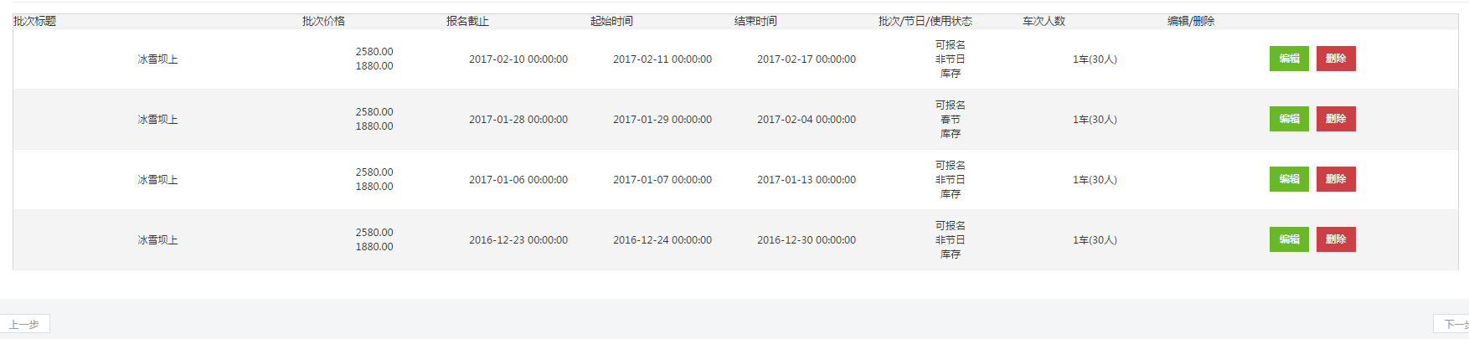
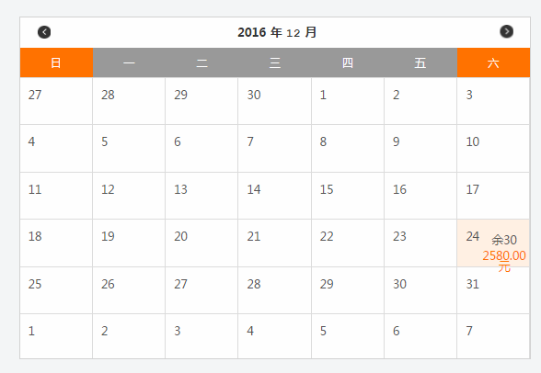
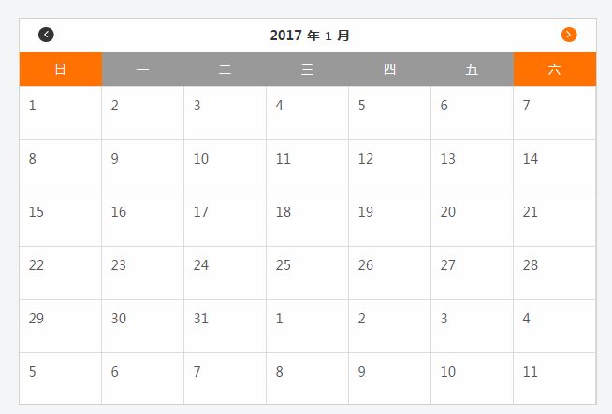
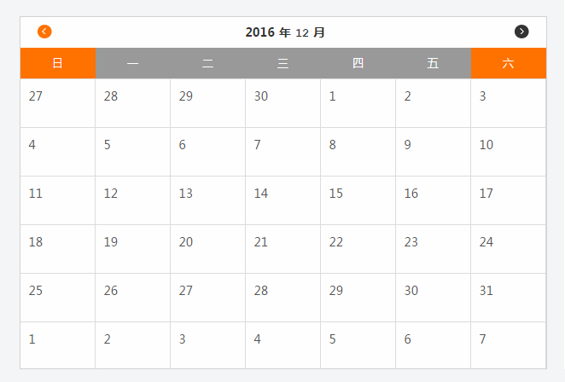
- 后台出发地点和集合地点都写北京，前台还是显示全国各地
- 后台和前台行程都是颠倒的
- 后台住宿都已填写，前台网页有的显示，有的没有显示
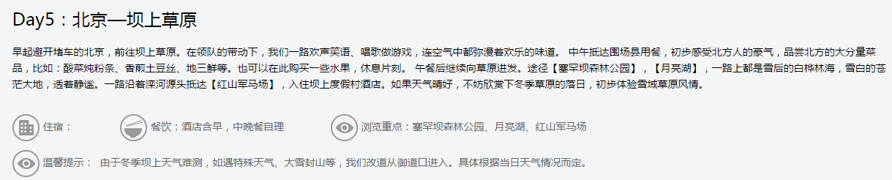
- 行程里面的图片固定格式，竖向的图片就被压缩了。

- 预订须知：是不是需要把报名方式、注意事项、必须携带这些内容全部填写进去。然后还有一个问题就是，我本来放了很多内容，没有保存，自动删减了。
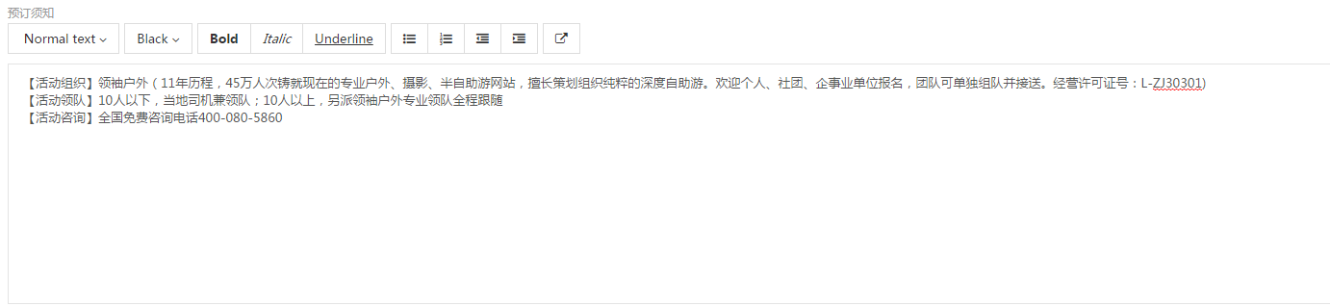
- 后台沿途风景:编辑的时候会出现文字和图片对不上的情况。一开始编辑是好的，重新点击去之后，顺序就不对了。这个挺烦人的。
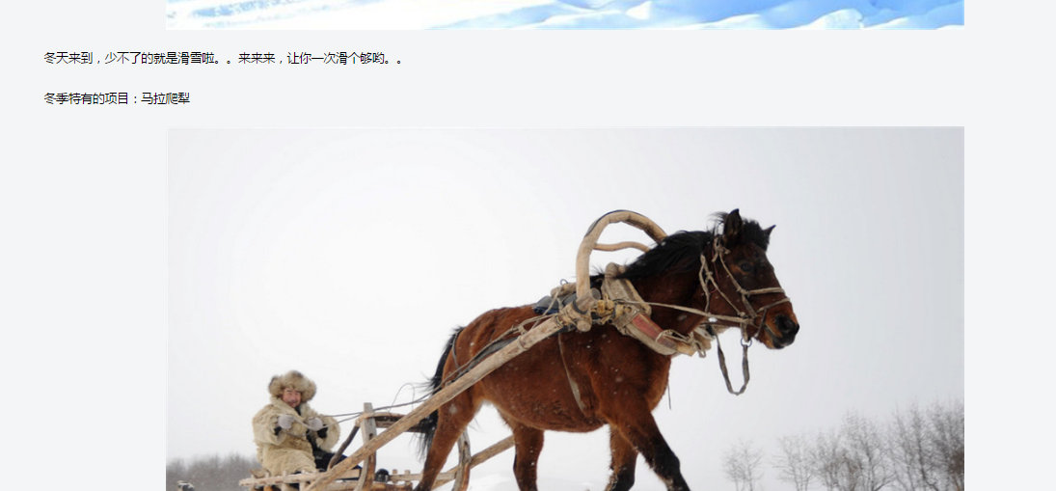
还有编辑文字保存以后，刚保存再编辑是可以的，但是退出再回到这个页面再想重新编辑，点编辑之后，居然是空的，文字都没有了。。这个来来回回弄会很麻烦。。
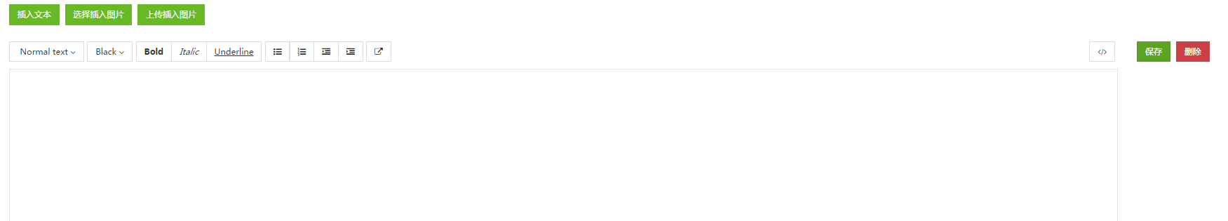
9、还有这个浏览重点，比如这一天主要活动是运动会，这个应该不能说浏览重点吧，游玩重点？

- 还有一个就是每天行程都放了3张照片，沿途风景又有很多照片，这样照片会重复的，这个没问题吧？
- 后台上传图片，还是会出现丢失现象
- 基本信息栏，内容会丢失

